Муниципальное казенное дошкольное образовательное учреждение Искитимского района Новосибирской области детский сад

«Колокольчик» р.п.Линево

**«Путешествие в Лабораторию чудес»**

Конспект развлечения

по опытно-экспериментальной деятельности

(старшая группа)

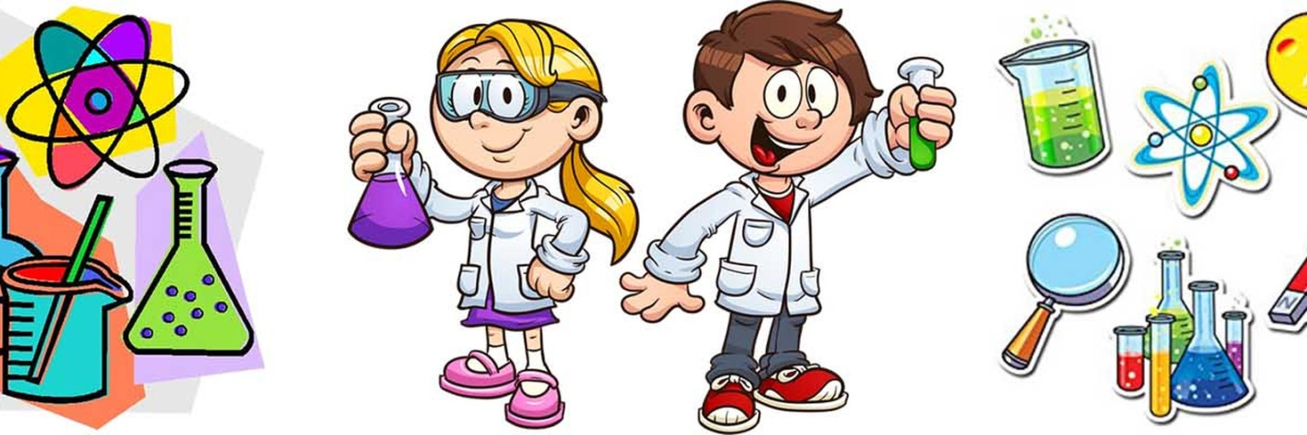

**Воспитатель:** **Овчинникова Н.Б**

Первая квалификационная категория

2022г.

**Цель:** развитие творческой познавательно-исследовательской активности детей в процессе экспериментирования.

**Задачи:**

1. закрепить знания детей о свойствах воды, воздуха;
2. учить рассуждать, анализировать, делать выводы и объяснять *«чудеса»* с научной точки зрения;
3. активизировать речь детей, обогащать словарный запас.
4. воспитывать у детей навыки безопасного поведения во время проведения экспериментов.
5. воспитывать у детей навыки сотрудничества, желание работать в коллективе, умение выслушивать друг друга.

**Демонстрационный материал:** столы, накрытые клеенками, баночки, сода, лимонная кислота, пищевые красители ложка пластмассовая, макет вулкана, сосуд с водой, колонка с музыкой, «волшебная палочка», монеты, магнит, бумажные салфетки, моющее средство, бутылки пластмассовые с отрезанным дном, тканевая салфетка.

**Предварительная работа:** просмотр презентации «Зачем нужна вода», чтение художественной литературы, отгадывание загадок по теме, заучивание стихотворения Н.Рыжовой «Вы слыхали о воде?», беседы, просмотр документального фильма «Какая бывает вода», просмотр развивающего мультфильма «Путешествие капельки»,  изучение свойств воды, опытническая деятельность в группе, создание макета аквариума «Чудеса подводного мира», раскраски «Раскрась аквариум и нарисуй его обитателей», рисование радуги, игры детей с лэпбуком «Все о воде», разучивание подвижной игры «Капельки и тучка».

**Ход развлечения**

- Ребята, я хочу вам загадать загадку, послушайте:

- Она бежит, бурлит, играет,  
И даже по небу летает.  
Не уследишь — может пролиться,  
Высоко в небо испариться.  
А как наскучит ей летать,  
На землю падает опять.  
Встречается везде по свету,  
Скажите, что за чудо это?

**Дети:** Вода.

**Воспитатель:** - А давайте вспомним с вами, что мы знаем о воде и ее свойствах. Что такое вода? (ответы детей)

- Вода - это жидкость без вкуса, запаха, цвета, которая входит в состав всех живых существ.

- Ребята, вы, наверное, знаете, что вода – удивительная волшебница. Она может находиться в трех разных состояниях. Каких?

**Дети:** в жидком, твердом и газообразном состоянии.

- Что вы еще знаете о воде?

**Дети:** Вода прозрачная, у воды нет цвета, вкуса и запаха, вода жидкая, вода не имеет формы, в воде некоторые вещества растворяются, некоторые – не растворяются, вода, растворяя вещества, приобретает их вкус, цвет, запах, вода бывает тёплой, холодной и горячей, лёгкие предметы в воде не тонут, тяжёлые опускаются на дно, в солёной воде предметы не тонут.

- Ребята, как вы думаете, кому нужна вода? (ответы детей)

- Правильно, вода нужна и людям, и растениям, и животным, и птицам.

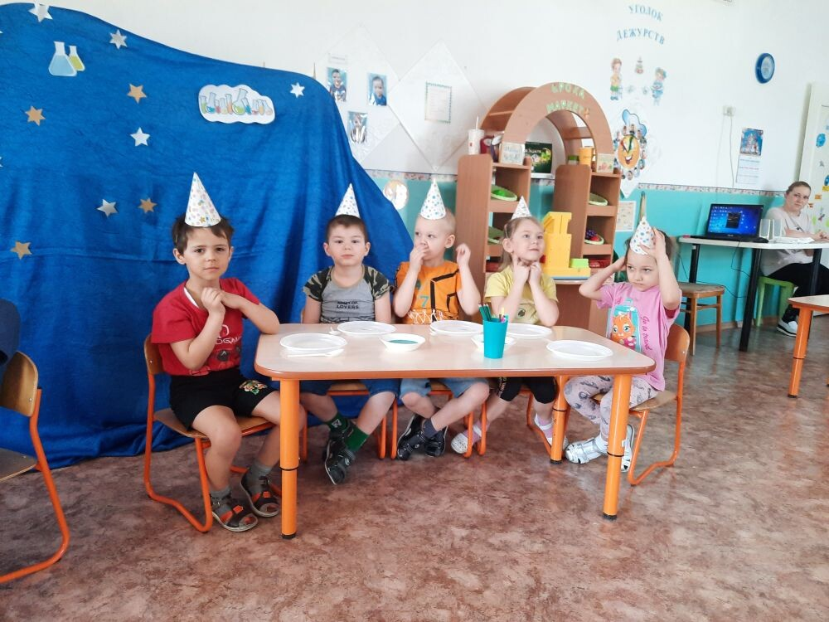

- Кто хочет рассказать стихотворение о воде?

Ребенок читает стихотворение Н.Рыжовой «Вы слыхали о воде?

Вы слыхали о воде?  
Говорят, она везде!  
В луже, в море, в океане  
И в водопроводном кране,  
Как сосулька, замерзает,  
В лес туманом заползает,  
На плите у нас кипит,  
Паром чайника шипит.  
Без неё нам не умыться,  
Не наесться, не напиться!  
Смею вам я доложить:  
Без неё нам не прожить.

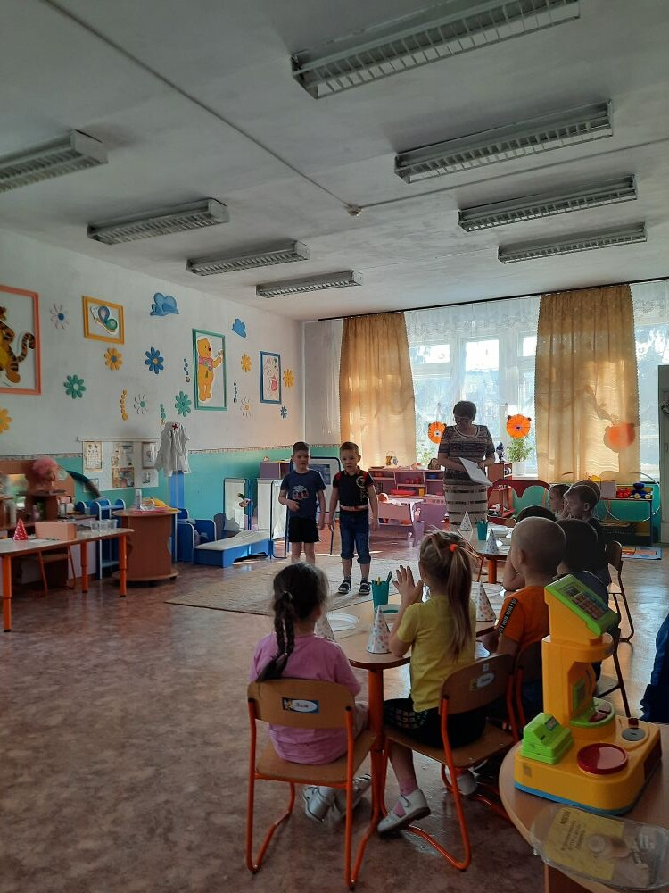

- Ребята, вы любите волшебство? (Ответы детей)

- Вы знаете, сегодня утром я шла в детский сад и по дороге нашла вот такую палочку. Мне кажется, что она волшебная. Давайте проверим!

- Например, хотите сегодня стать юными волшебниками по превращению чудес с водой? (ответы детей).

- Сейчас я попробую с помощью вот этой палочки превратить нас в волшебников. Закройте глазки, только одно условие, не подглядывать, пока звучит музыка, глазки не открываем (звучит волшебная мелодия).

Воспитатель быстро переодевается в волшебника. Музыка перестает звучать, и дети открывают глаза.

- Откройте глаза, вот теперь мы волшебники (воспитатель раздает детям колпачки), а раз мы волшебники, то должны творить чудеса. А творить мы их будем в «Лаборатории чудес».

- Вы знаете, что такое лаборатория? (ответы детей).

- Какие вы умные ребятки, да, лаборатория — это специальное место, где проводят опыты и эксперименты. А, вы любите экспериментировать? (ответы детей).

Только для начала запомним правила безопасности:

Без разрешения запрещается:

вставать с места,

* приступать к опыту только после его объяснения и моего разрешения,
* трогать оборудование, приборы и реагенты,
* ничего не брать в рот,
* во время проведения наших «чудес» быть аккуратными, не отвлекаться, чтобы ничего не рассыпать и не пролить.

Итак, я приглашаю вас сесть на стульчики.

**Воспитатель:** Скажите, мне, пожалуйста, мои юные волшебники, а какие явления природы связаны с водой?

**Дети:** снег, град, дождь, роса, иней, лед, облака, туман, пар, ледоход, разлив реки.

**Воспитатель:** Как вы думаете, можем ли мы увидеть природные явления в нашей группе, которые происходят благодаря воде? (предположения детей)

**Воспитатель:** Сегодня мы с вами находимся в волшебной лаборатории, где сможем, как настоящие волшебники создать несколько природных явления в одной комнате.

**Опыт №1 «Дождик в стакане воды»**

**Воспитатель:** А какое первое природное явление мы с вами увидим, вы узнает, если отгадаете загадку.

Белая вата плывет куда-то,  
Чем вата ниже,  
Тем он ближе.

**Дети:** Дождик и облако.

- Значит, для того, чтобы пошел дождь нужно облако, так? Где же нам его взять? А придумала! Мы используем обычную пены для бритья. (Воспитатель выдавливает пену в стаканы с водой)

- Как вы думаете, почему наша пена не тонет в воде (ответы детей).

- Правильно, пена легче воды и поэтому плавает на поверхности.

Ребята, посмотрите, у нас теперь в банке тоже есть облака. А как облака образуются в природе? (ответы детей).

**Воспитатель:** Правильно, облака состоят из капелек воды, которые поднялись в небо нагретым воздухом, превратившись в пар.  
Мелкие капельки воды, собранные в облака, остывают, становятся тяжелые и падают на землю. Идет дождь! Поэтому, можно сказать, что дождь - это вода, выпадающая из облаков на землю.

- Мы сейчас посмотрим, как это происходит. Для этого я приглашаю вас подойти к столам.

- Возьмите пипетки. Наберите в них окрашенную воду и капните в баночку с облаком (опыт сопровождается шумом дождя).

- Что происходит? (ответы детей).

***Вывод:*** Капля прошла через облака, потому что она тяжелее пены, и падает на дно банки красивыми струями. Так идет дождь.

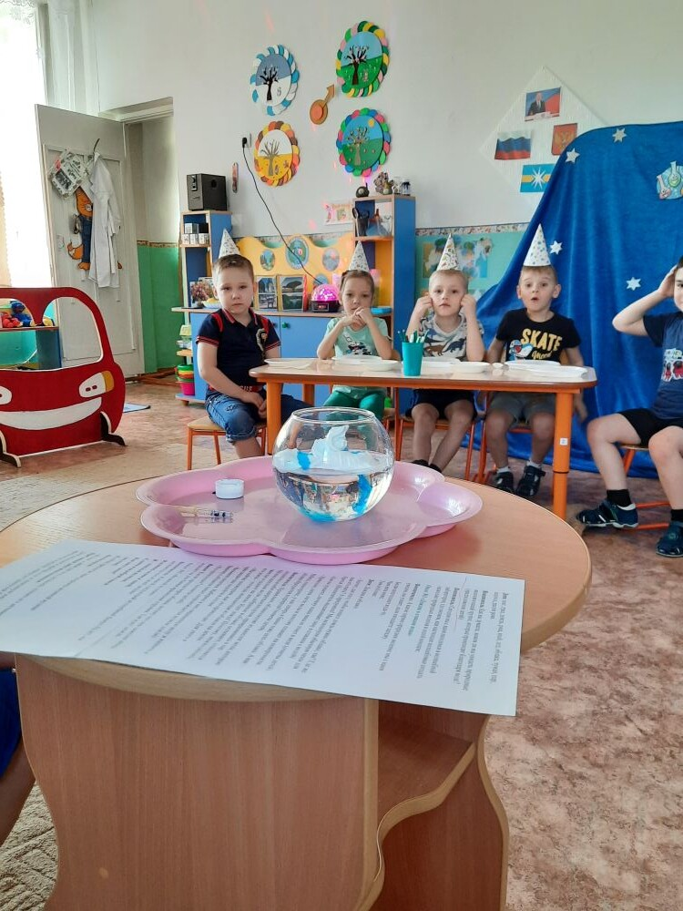

**Воспитатель:** Мои юные волшебники, давайте попробуем еще раз использовать нашу «волшебную палочку». Хотите превратиться в «капельки воды». (ответы детей).

Воспитатель раздает детям шапочки «капелек», а сам одевает шапочку «тучки».

*Звучит музыка.*

**Воспитатель:** Прилетели капельки на землю. Попрыгали, поиграли, скучно им стало поодиночке прыгать. Собрались они и потекли маленькими весёлыми ручейками (капельки составляют ручейки). Встретились ручейки и стали одной рекой (дети соединились в одну цепочку). Плывут капельки в большой реке, путешествуют. Текла, текла речка и попала в большой-пребольшой океан (дети перестраиваются в хоровод и двигаются по кругу). Плавали, плавали в океане капельки, а потом вспомнили, что мама-тучка наказала домой вернуться. А тут как раз солнышко выглянуло. Стали капельки лёгкими, потянулись вверх (присевши дети поднимаются, затем вытягиваются вверх). Испарились они под лучами солнца, вернулись к маме-тучке (дети подбегают к воспитателю).

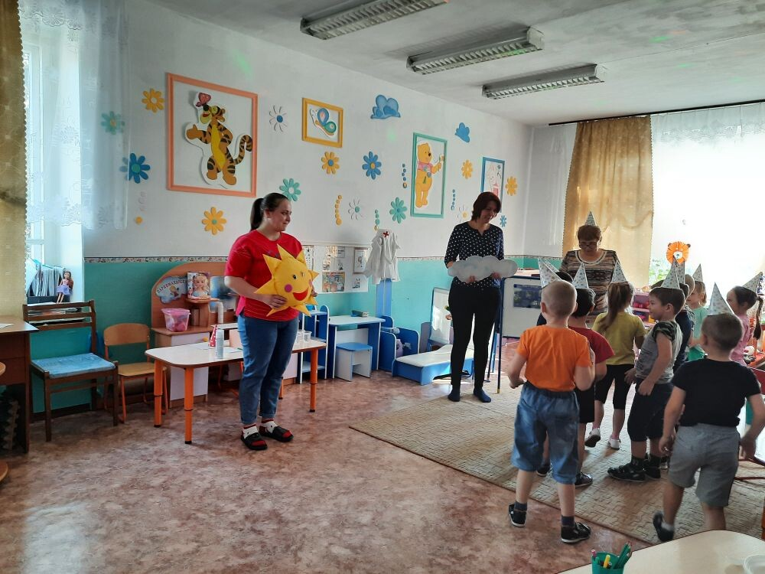

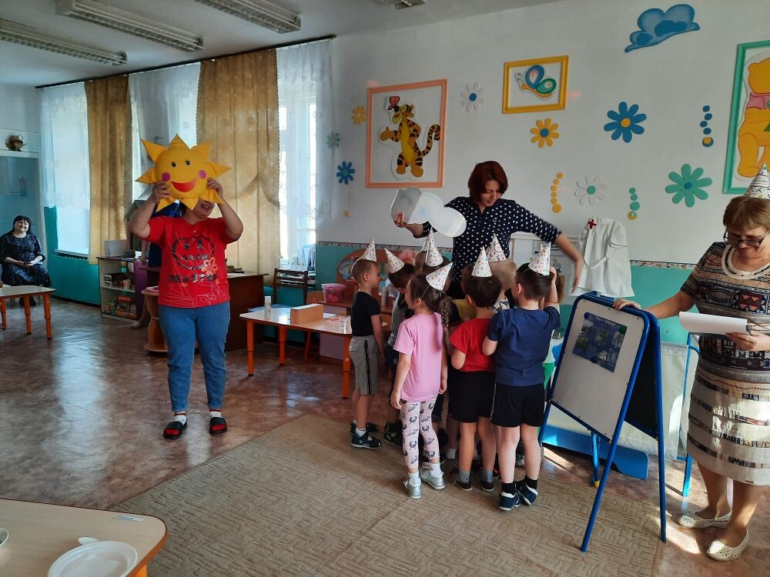

Воспитатель берет «волшебную палочку» и дети снова одевают колпачки и превращаются в волшебников.

**Опыт №2 «Водяной вулкан»**

**Воспитатель:** А какой следующий волшебный фокус будет, вы догадаетесь после моей загадки.

**Я плююсь огнем и лавой,**

**Я – опасный великан,**

**Славен я недоброй славой .**

**Как зовут меня?**

**(вулкан)**

Я сейчас предлагаю вам устроить водяной вулкан

**Воспитатель:**

- Вулкан у меня уже есть, осталось, только его активировать! **Приглашаю двух помощников.**

Дети насыпают в кратер соду и лимонную кислоту, выливает в кратер воду и вулкан извергает шипучий фонтан.

Что происходит? (ответы детей).

**Воспитатель:**При взаимодействии воды с  кислотой и содой выделяется газ, который легче воды, он поднимает содержимое «вулкана» вверх.

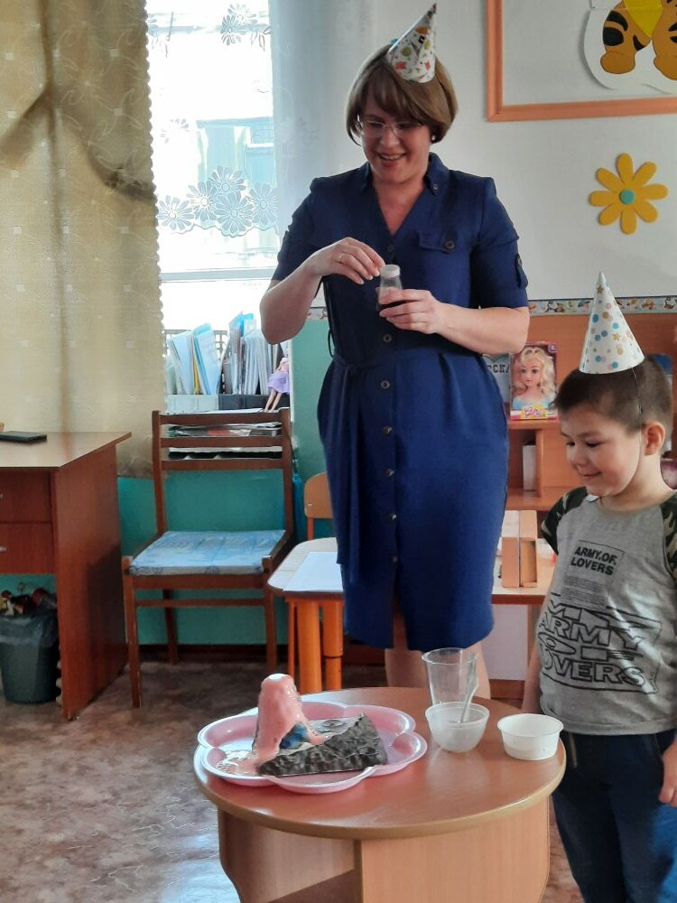

**Воспитатель:** Ребята, вы стали настоящими волшебниками.

**3 опыт. «Подвижные червячки»**

Дети фломастерами рисуют на бумажных салфетках горизонтальные линии. На карандаш наматывают эту салфетку. Не снимая с карандаша салфетку, рисуем глазки нашему червячку, затем с двух сторон сжимаем бумагу и снимаем с карандаша. Кладем нашего червячка в тарелочку и аккуратно поливаем водой с мерной ложечки. Наш червячок растет….

Воспитатель: Как вы думаете. Почему червячки выросли?

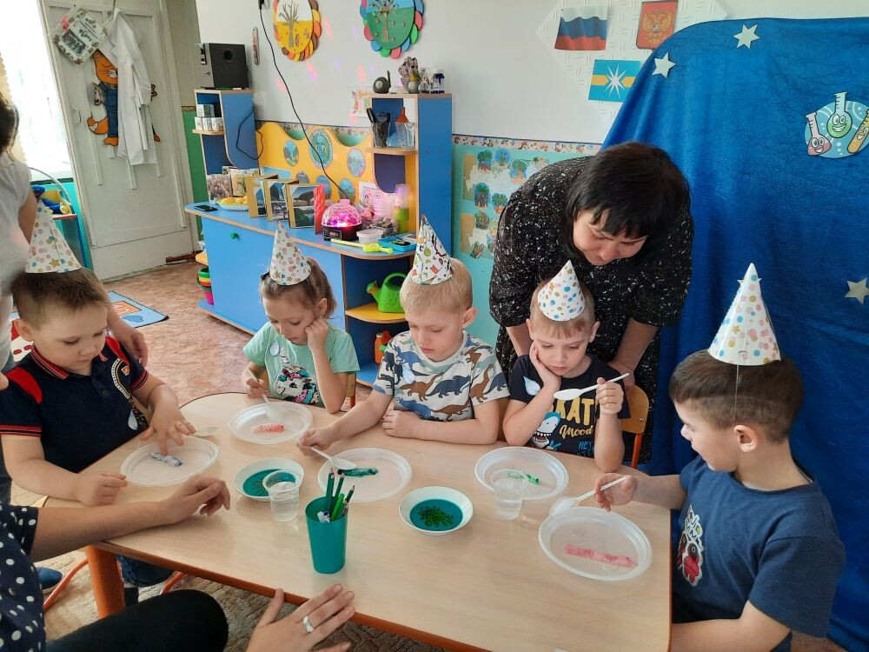

**4 опыт «Не урони монету»**

Поставить две одинаковые коробки, сверху положить картон и магнит. Аккуратно под магнитом прикрепить вертикально монеты по цепочке…..

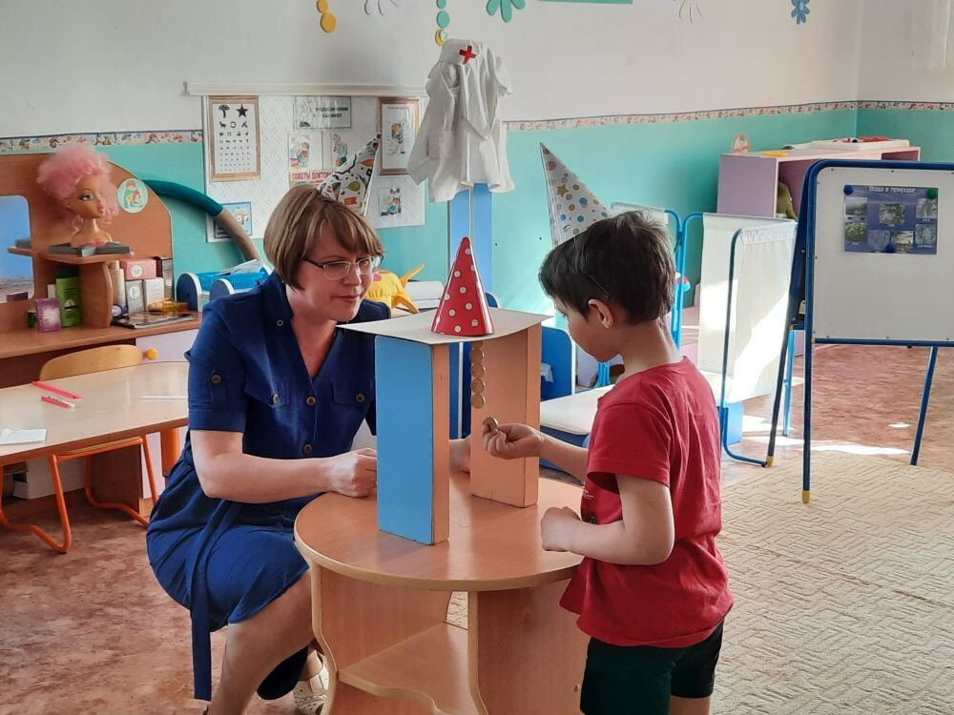

**5 опыт «Водопад из пены»**

Каждому ребенку дать по обрезанной бутылке с закрепленной тканевой салфеткой на месте среза. Емкость с водой и моющим средством. Ребенок макает в емкость с водой и дует… Получается пенный водопад.

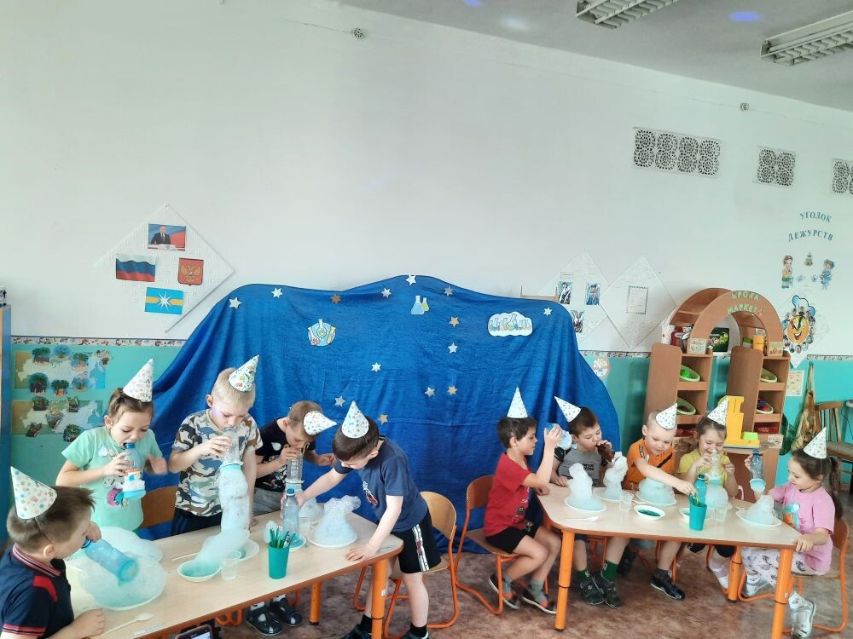

**Воспитатель:** Ребята, как интересно! Какие пенные водопады у вас получились!!!

- А теперь, нам пора возвращаться домой из волшебной страны

Воспитатель просит детей встать в круг, берет волшебную палочку (звучит музыка), дети закрывают глаза, воспитатель снимает костюм волшебника.

**Итог мероприятия**

**Воспитатель:** Что вам, друзья мои, понравилось сегодня, что удивило, чему вы сегодня научились, что нового узнали?

(Ответы детей).